INTEGRANTES:
CHAVARRIA BARRE JEAN CARLOS
GARCIA MORALES JORDAN STEVEN
GUEVARA ESPINOZA JOSUE ANTONIO
GUTIERREZ SUAREZ RONALD JOSEPH
VALENCIA MOYANO IGNACIO ANDRES
VARGAS CASTAÑEDA FELIX ARTURO

ASIGNATURA:
CONSTRUCCIÓN DE SOFTWARE

TEMA:
DOCUMENTO DE PLAN DE PRUEBAS PARA PROYECTO SOBRE
“SISTEMA DE CONTROL DE INVENTARIO PARA ALMACENES TIA”

CLASE:
SOF-S-VE-6-2.

DOCENTE:
PH.D. FRANKLIN PARRALES BRAVO

FECHA:
08/11/23

AÑO LECTIVO:
2023 – 2024

Tabla de contenido
1. Introducción 3
1.1. Propósito 3
1.2. Objetivos 3
2. Alcance 4
2.1. Alcance de pruebas 4
2.2. Limitaciones 5
3. Definiciones, siglas, y abreviaturas 5
4. Documentos de referencia 6
5. Estrategia de pruebas 6
5.1. Pruebas funcionales 6
5.2. Pruebas de integración 6

Introducción

Propósito
El propósito de este documento es establecer un plan de pruebas para el proyecto "Sistema de Control de Inventario para Almacenes TIA". Describe los procedimientos y estrategias que se utilizarán para garantizar que el sistema cumple con los requerimientos y estándares de calidad esperados.

Objetivos
Los objetivos específicos de este Plan de Pruebas son:
- Validar que el sistema cumple con los requerimientos y especificaciones funcionales definidos para el control de inventario en Almacenes TIA.
- Identificar y corregir errores o problemas en el software antes de su implementación en un entorno de producción.
- Minimizar el tiempo de reprueba al dar un seguimiento oportuno a la corrección de incidentes reportados.
- Evaluar la calidad del producto, asegurando que se ajusta a los estándares de calidad definidos para el proyecto.

Alcance

Alcance de pruebas
El alcance de pruebas para el proyecto "Sistema de Control de Inventario para Almacenes TIA" incluye los siguientes tipos de pruebas:

Tipo de pruebas | Aplica según el proyecto (si / no)
Pruebas funcionales | Si
Pruebas de regresión | Si
Pruebas de interfaz de usuario | No
Prueba de rendimiento | Si
Pruebas de carga | No
Pruebas de seguridad y control de acceso | Si
Pruebas de instalación | Si
Pruebas de integración | No
Pruebas de caja blanca | No
Pruebas de control de bitácoras | No

Elementos específicos que serán objeto de pruebas incluyen:
Módulos y Componentes de la Primera Fase
- Registro de Productos en el Inventario: Permitirá a los usuarios registrar nuevos productos en el inventario. Incluirá campos para el nombre del producto, descripción, código de barras, costo, precio de venta y cantidad inicial en stock.
- Seguimiento en Tiempo Real del Inventario: Vista en tiempo real del inventario, actualizándose automáticamente cuando se realicen compras, ventas o ajustes de inventario. Los usuarios podrán consultar el stock actual en cualquier momento.
- Gestión de Proveedores: Permitirá a los usuarios registrar y gestionar información sobre los proveedores, incluyendo detalles de contacto, historial de compras, términos de pago y precios acordados.

- Control de Ventas y Compras: Permitirá registrar las ventas realizadas y las compras de productos. Actualizará automáticamente los niveles de inventario y calculará ganancias y pérdidas asociadas.
- Generación de Informes: Generará informes detallados sobre el inventario, las ventas, las compras y los proveedores. Los informes ayudarán en la toma de decisiones y el análisis financiero.
- Seguridad y Autenticación de Usuarios: Garantizará la seguridad de los datos y la autenticación de usuarios. Solo usuarios autorizados tendrán acceso al sistema, y se establecerán permisos basados en roles.

Entregables de la Primera Fase
  - Módulo de Registro de Productos en el Inventario funcional y desplegado.
  - Vista en tiempo real del inventario en funcionamiento.

Limitaciones
Las limitaciones de este Plan de Pruebas incluyen:

- No se realizarán pruebas de interfaz de usuario ni pruebas de caja blanca.
- Este plan de pruebas no contempla pruebas de control de bitácoras ni pruebas de carga.

Definiciones, siglas, y abreviaturas

Siglas | Definición
Producto | Se refiere a un artículo o ítem que se registra en la base de datos del sistema.
Código de Producto | Número único que identifica a cada producto registrado en el sistema.
Nombre | Nombre del producto.
Precio | Precio unitario del producto.
Cantidad | Cantidad disponible en el inventario.
CP | Caso de Prueba.
GUI | Interfaz Gráfica de Usuario.

Documentos de referencia

DOCUMENTO VERSIÓN
Documento (Plan de Diseño)
Documento (Plan de Prueba)
Documento (Articulo)
Documento (README)

Estrategia de pruebas
La estrategia de pruebas se enfoca en la verificación de las funcionalidades relacionadas con el registro, modificación, búsqueda y eliminación de productos en el sistema. Se utilizarán pruebas unitarias con JUnit para validar el comportamiento de las clases controladoras y el modelo de datos. Además, se llevarán a cabo pruebas de interfaz de usuario (GUI) para asegurarse de que la interfaz funcione de acuerdo a lo esperado.

Pruebas funcionales

Código | CP-001
Caso de prueba | Registro de Productos
Responsable | Desarrolladores
Descripción de la prueba | - Se ingresan los siguientes parámetros:  - Parámetro 1: Código del producto  - Parámetro 2: Nombre del producto  - Parámetro 3: Precio del producto  - Parámetro 4: Cantidad disponible en inventario  - Hacer clic en el botón "Guardar".
Requisito previo | Haber iniciado correctamente la aplicación y estar en la pantalla de registro de productos.
Resultado esperado | El producto será registrado en la base de datos y se mostrará un mensaje de éxito.
Resultado obtenido | Se ha ingresado correctamente el producto en la base de datos.
Estado | Exitoso
Observaciones | Ninguna.

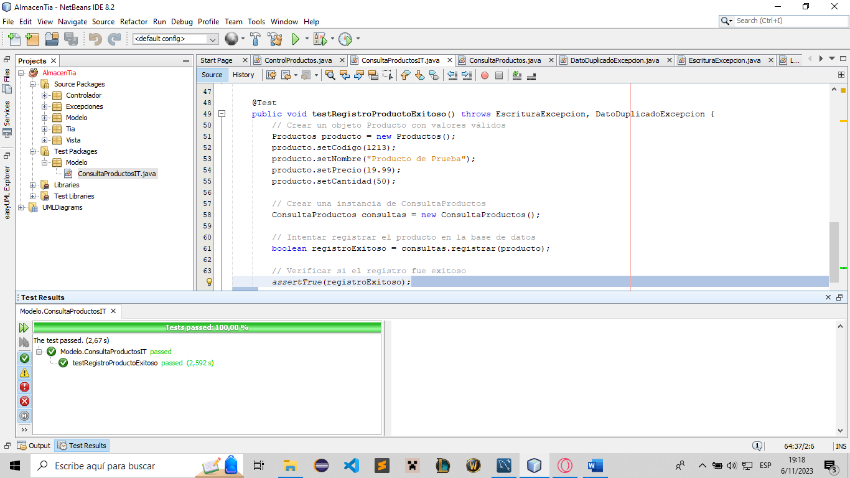

Código | CP-002
Caso de prueba | Ingreso de Código de Producto Negativo
Responsable | Desarrolladores
Descripción de la prueba | - Se ingresa un código de producto con valor negativo.  - Se ingresan valores válidos para los otros parámetros del producto.  - Hacer clic en el botón "Guardar".
Requisito previo | Haber iniciado correctamente la aplicación y estar en la pantalla de registro de productos.
Resultado esperado | El sistema debe mostrar un mensaje de error indicando que no se permite guardar productos con códigos negativos.
Resultado obtenido | El sistema muestra un mensaje de error indicando que no se permite guardar productos con códigos negativos.
Estado | Exitoso
Observaciones | El sistema valida correctamente la entrada del código de producto y muestra un mensaje de error.

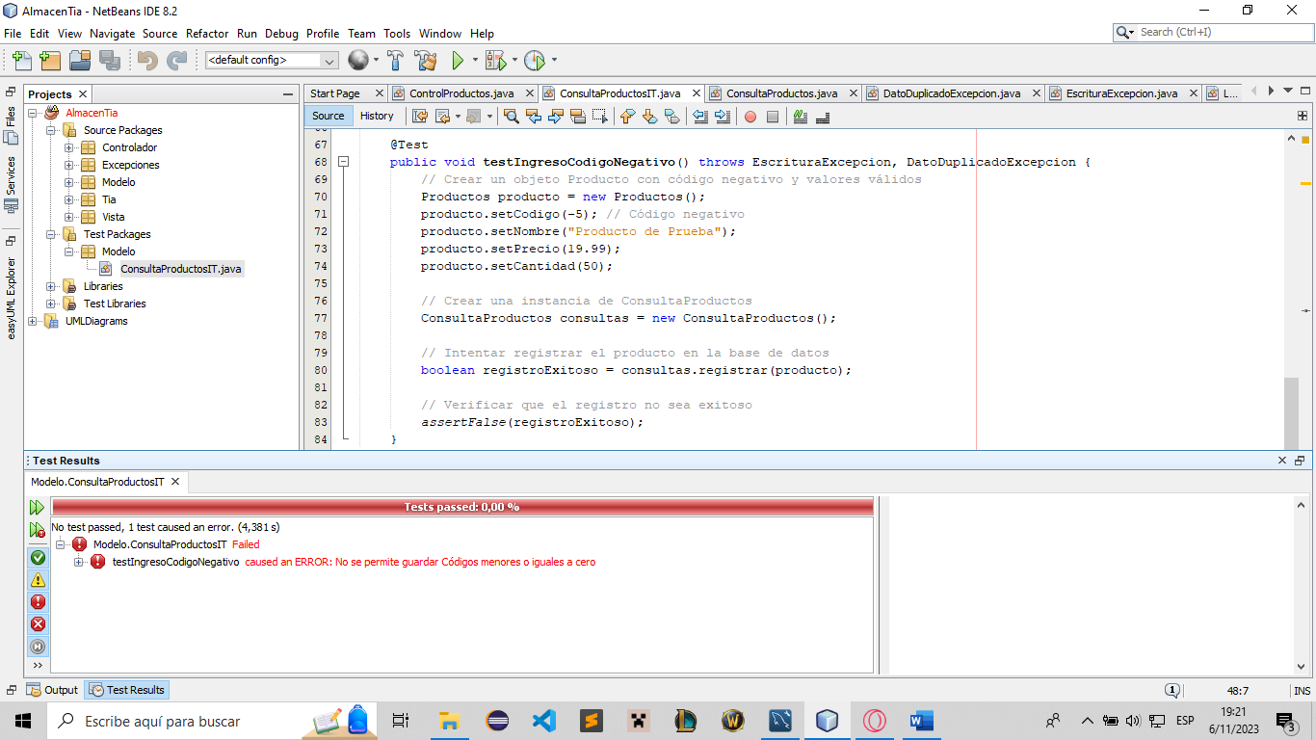

Código | CP-003
Caso de prueba | Ingreso de Producto sin Nombre
Responsable | Desarrolladores
Descripción de la prueba | - Se ingresan los siguientes parámetros:  - Código: Valor del código del producto.  - Nombre: Campo de nombre del producto vacío.  - Precio: Valor del precio del producto.  - Cantidad: Valor de la cantidad del producto.  - Hacer clic en el botón "Guardar".
Requisito previo | Haber iniciado correctamente la aplicación y estar en la pantalla de registro de productos.
Resultado esperado | El sistema debe validar que todos los campos obligatorios estén llenos antes de guardar un producto. En este caso, al no haber ingresado el nombre, debería mostrar un mensaje de error y no permitir el registro del producto sin nombre.
Resultado obtenido | El sistema debería mostrar un mensaje de error indicando que el campo "Nombre" es obligatorio y no permitir el registro del producto sin el nombre.
Estado | Exitoso
Observaciones | Se debe verificar que el sistema realice la validación adecuada para garantizar que ningún dato importante quede sin completar en el proceso de registro de productos.

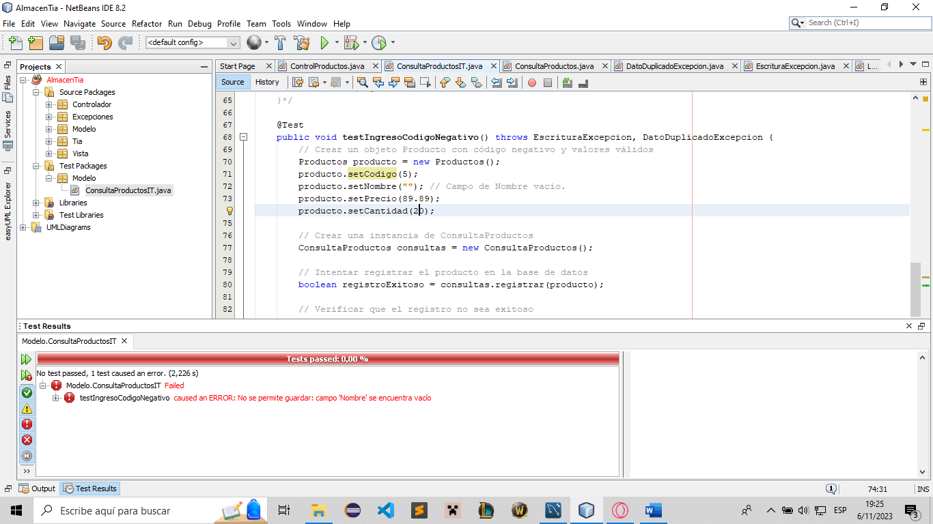

Código | CP-004
Caso de prueba | Ingreso de Producto con Código Duplicado
Responsable | Desarrolladores
Descripción de la prueba | - Se ingresan los siguientes parámetros:  - Código: Valor del parámetro 1 (Código que ya existe en la base de datos)  - Nombre: Valor del parámetro 2  - Precio: Valor del parámetro 3  - Cantidad: Valor del parámetro 4  - Hacer clic en el botón "Guardar".
Requisito previo | - Haber ingresado correctamente al sistema.  - La base de datos debe contener un producto con el mismo código que se va a ingresar.
Resultado esperado | El sistema muestra un mensaje de error indicando que el código ya existe en la base de datos.
Resultado obtenido | Se ha mostrado correctamente un mensaje de error.
Estado | Exitoso
Observaciones | Se debe verificar que el sistema realice la inserción adecuada de datos para garantizar que ningún dato se repita evitando el proceso de registro de productos con código repetidos.

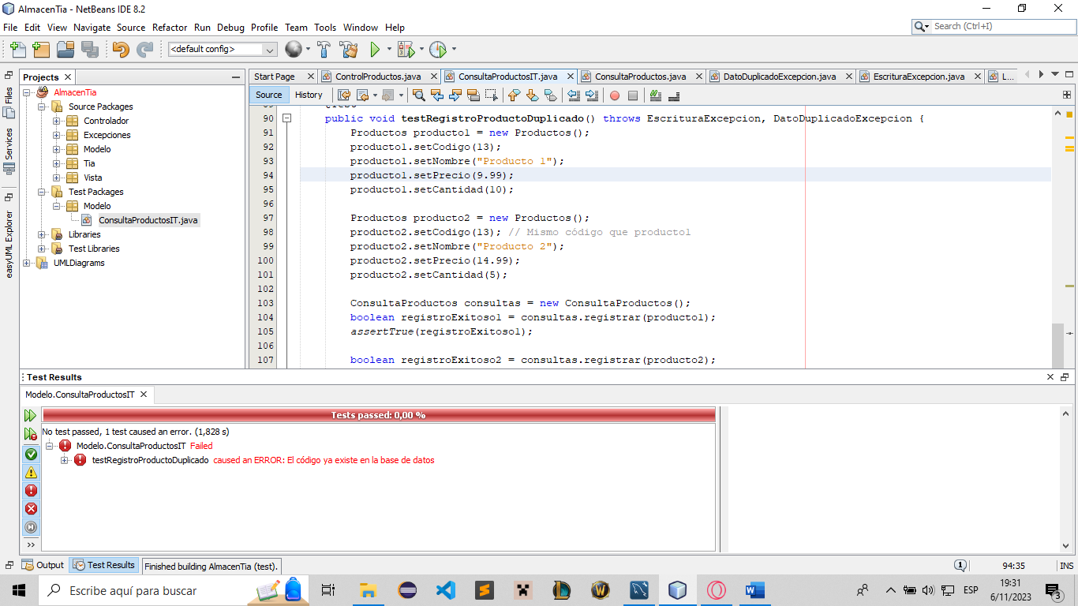

Código | CP-005
Caso de prueba | Eliminar Producto de la base de datos
Responsable | Desarrolladores
Descripción de la prueba | - Se ingresan los siguientes parámetros:  - Código: Valor del parámetro 1 (Código que ya existe en la base de datos)  - Hacer Clic en buscar para el auto llenado.  - Hacer clic en el botón "Eliminar".
Requisito previo | - Haber ingresado correctamente al sistema.  - La base de datos debe contener un producto con el código que se va a eliminar.
Resultado esperado | El sistema muestra un mensaje de éxito indicando que el producto se ha eliminado.
Resultado obtenido | Se ha mostrado correctamente un mensaje y se elimina el ítem de la base de datos.
Estado | Exitoso
Observaciones | Facilita el control en el registro de ítems en la base de datos.

